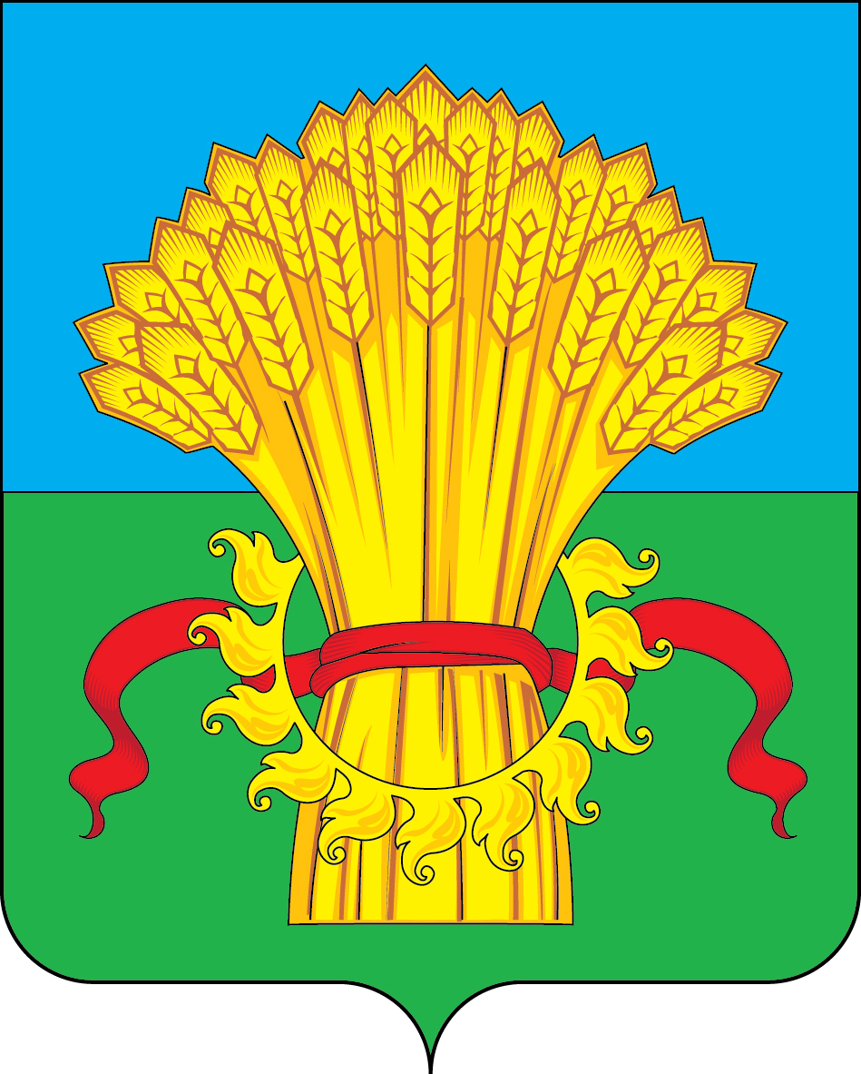
ТУЛЬСКАЯ ОБЛАСТЬ
МУНИЦИПАЛЬНОЕ ОБРАЗОВАНИЕ КАМЕНСКИЙ РАЙОН
КОНТРОЛЬНО-СЧЕТНАЯ КОМИССИЯ
МУНИЦИПАЛЬНОГО ОБРАЗОВАНИЯ КАМЕНСКИЙ РАЙОН
301990, Российская Федерация, Тульская область, Каменский район, с. Яблоневское, ул. Тихомирова, д. 36 тел. 8(48744)2-14-09 ________________________________________________________________________________________________________________________________________
Заключение
на проект решения о внесении изменений и дополнений в решение Собрания депутатов
муниципального образования Яблоневское от 23 декабря 2019 года № 24-3 «О бюджете муниципального образования Яблоневское на 2020 год и на плановый период 2021 и 2022 годов
(3-е уточнение сентябрь)
Объем средств, охваченных проверкой (млн. рублей) | 1,34
Сведения о выявленных финансовых нарушениях
Объем финансовых нарушений- всего (млн. рублей) (без неэффективного использования бюджетных средств), в том числе: | 0,96
нецелевое использование бюджетных средств | 0
нарушения в сфере управления и распоряжения государственной (муниципальной) собственностью | 0
нарушение при осуществлении государственных (муниципальных) закупок и закупок отдельными видами юридических лиц | 0
нарушения ведения бухгалтерского учета, составления и представления бухгалтерской (финансовой) отчетности | 0
нарушения при формировании и исполнении бюджетов (млн. рублей)  Отсутствие обоснования увеличения налоговых и неналоговых поступлений  В нарушение статьи 157 БК РФ, с проектом решения, не предоставлены в электронном виде проекты паспортов муниципальных программ, по которым вносятся изменения, являющихся основанием увеличения расходной части бюджета, письма ГРБС. | 0,96  0,38
иные | 0
Выявлено неэффективное использование бюджетных средств  (эффективность реализации муниципальных программ не подтверждена их оценкой) | 0
Устранено финансовых нарушений (), - всего | 0
Восстановлено (млн. руб.)
в том числе возмещено денежными средствами (млн. рублей) | 0
Предотвращено бюджетных потерь (млн. рублей) | 0

Проанализировав в рамках своих полномочий представленный проект решения «О внесении изменений и дополнений в решение Собрания депутатов муниципального образования Яблоневскоеот 23.12.2019 г. № 24-3 «О бюджете муниципального образования Яблоневское на 2020 год и на плановый период 2021 и 2022 годов» (далее – проект решения), Контрольно-счетная комиссия отметила следующее.

По результатам внешней проверки вносимых изменений и дополнений в бюджет муниципального образования Яблоневское на 2020 год составлены сравнительные таблицы утвержденного бюджета на 2020 год и предлагаемого проекта изменений бюджета 2020 года по доходам и расходам бюджета.

Доходы бюджета муниципального образования Яблоневское

Уточняемые доходы бюджета муниципального образования Яблоневскоена 2020 год составят всего – 15028,5772 тыс. руб. Из таблицы 1 видно, что доходная часть бюджета увеличивается на 600,1 тыс. руб. (4,2%) к объемам, утвержденным решением Собрания депутатов муниципального образования от 23 декабря 2019 года № 14-1 «О бюджете муниципального образования Яблоневское на 2020 год и плановый период 2021-2022 годов.
Уточнение доходной части бюджета за 2020 год Таблица 1 тыс. руб.
Наименование | Утверждённый бюджет  реш. Собрания  депутатов  от 23.12.2019г.  № 24-3 | 1-е  уточнение бюджета | 2-е  уточнение бюджета | 3-е  уточнение бюджета | Уд. вес  % | Отклонения от данных первого утвержденного уточнения бюджета  (+, -)
Общий объем доходов,  в том числе: | 14428,4794 | 14013,57720 | 15028,5772 | 16130,74000 | 100 | + 1702,2606 (+ 11,8%)
налоговые и неналоговые доходы | 7385,7124 | 7791,614 | 7791,614 | 9025,322 | 51,19 | + 1639,6096 (+22,2%)
Безвозмездные поступления | 7042,76700 | 6221,96320 | 7236,9632 | 7105,408 | 48,81 | + 62,641 (+0,9 %)

1-е уточнение бюджета
Изменение доходной части бюджета на 2141,85 тыс. руб. (18,04%) произошло в связи с :
По информации предоставленной в пояснительной записке, объем безвозмездных поступлений в проекте решения учтен в соответствии с нормативными правовыми актами по состоянию на 01.03.2020.
Внесение изменений в бюджет муниципального образования Яблоневское произведено на основании Закона Тульской области «О внесении изменений в Закон Тульской области «О бюджете Тульской области на 2020 год и на плановый период 2021 и 2022 годов», распределение остатков средств бюджета образовавшихся на 01.01.2020 года.
2-е уточнение бюджета
Изменение доходной части бюджета на 1015,0052 тыс. руб. (8,5%) произошло в связи с :
По информации предоставленной в пояснительной записке
Налоговых и неналоговых доходов на 0 тыс. руб. (+0%)
Безвозмездных поступлений из бюджетов бюджетной системы на 1015 тыс. руб. (+14,41%),
Налоговые и неналоговые доходы не изменяются
3-е уточнение бюджета
Изменение доходной части бюджета на 1702,2606 тыс. руб. (11,8%) произошло в связи с :
По информации предоставленной в пояснительной записке
Налоговых и неналоговых доходов на 1639,6096 тыс. руб. (+22,2%)
Безвозмездных поступлений из бюджетов бюджетной системы на 62,641 тыс. руб. (+0,9%).
Уточняемые доходы бюджета муниципального образования Яблоневское по видам доходов соответствуют статье 41 БК РФ.

Замечание: В пояснительной записке не представлены пояснения по увеличению налоговых и неналоговых доходов на сумму 960,3076 тыс. руб.;

Расходы бюджета муниципального образования Яблоневское
Уточнение расходов бюджета муниципального образования Яблоневское на 2020 год представлено в нижеследующей таблице:
Сравнительный анализ изменений расходной части бюджета
муниципального образования Яблоневское за 2019 год
Наименование | Утверждённый бюджет  реш. Собрания  депутатов  от 23.12.2019г.  № 24-3 | 1-е  уточнение бюджета | 2-е  уточнение бюджета | 3-е  уточнение бюджета | Уд. Вес, % | Отклонения от данных первого утвержденного уточнения бюджета  (+, -)
Общий объем расходов, тыс. руб. | 14428,4794 | 14013,57720 | 15378,359 | 16480,52180 | 100 | + 2052,0424 (+14,22%)

Расходы муниципального образования Яблоневское, изменились за счет:
Увеличение расходов по разделам и подразделам представлено в нижеследующей таблице:
1-е уточнение
Наименование раздела | Увеличение (+)/ Уменьшение (-), тыс. руб.
По разделу 0100 «Общегосударственные вопросы». | +215,56193
По разделу 0300 «Национальная безопасность и правоохранительная деятельность» | + 10
По разделу 0400 «Национальная экономика» | +0
По разделу 05 00 «Жилищно-коммунальное хозяйство». | +426,57568
По разделу 0800 «Культура, кинематография» | +850,03014
По разделу 1000 «Социальная политика». | +0
По разделу 1100 «Физическая культура и спорт». | +0
По разделу 1400 «Межбюджетные трансферты общего характера бюджетам субъектов Российской Федерации» | +0
Итого | 2141,8552
По остальным разделам и подразделам изменений расходной части бюджета не происходит.
Уточняемые расходы бюджета муниципального образования Яблоневское по классификации расходов соответствуют статье 21 БК РФ.

Объем расходов бюджета муниципального образования на реализацию муниципальных программ муниципального образования Яблоневское относительно показателей, утвержденным решением Собрания представителей муниципального образования от 23 декабря 2019 года № 24-3 «О бюджете муниципального образования Яблоневское на 2020 год и плановый период 2021-2022 годов» увеличен на 2141,8552 тыс. рублей и составил 14013,57720 тыс. рублей.

Утверждение муниципальных программ, сроков их реализации, порядок принятия решений о разработке, объемах бюджетных ассигнований на финансовое обеспечение реализации муниципальных программ осуществляется в соответствии со статьей 179 БК РФ.

2-е уточнение
Наименование раздела | Увеличение (+)/ Уменьшение (-), тыс. руб.
По разделу 0100 «Общегосударственные вопросы». | +40,0
По разделу 0300 «Национальная безопасность и правоохранительная деятельность» | + 0
По разделу 0400 «Национальная экономика» | +15
По разделу 05 00 «Жилищно-коммунальное хозяйство». | +309,7818
По разделу 0800 «Культура, кинематография» | +1000
По разделу 1000 «Социальная политика». | +0
По разделу 1100 «Физическая культура и спорт». | +0
По разделу 1400 «Межбюджетные трансферты общего характера бюджетам субъектов Российской Федерации» | +0
Итого | 1364,7818
По остальным разделам и подразделам изменений расходной части бюджета не происходит.
Уточняемые расходы бюджета муниципального образования Яблоневское по классификации расходов соответствуют статье 21 БК РФ.

3-е уточнение
Наименование раздела | Увеличение (+)/ Уменьшение (-), тыс. руб.
По разделу 0100 «Общегосударственные вопросы». | +222,504
По разделу 2300 «Национальная оборона» | +240,8
По разделу 0300 «Национальная безопасность и правоохранительная деятельность» | + 0
По разделу 0400 «Национальная экономика» | +0
По разделу 05 00 «Жилищно-коммунальное хозяйство». | +380
По разделу 0800 «Культура, кинематография» | + 463,1448
По разделу 1000 «Социальная политика». | +0
По разделу 1100 «Физическая культура и спорт». | +0
По разделу 1400 «Межбюджетные трансферты общего характера бюджетам субъектов Российской Федерации» | +0
Итого | 1306,4488
По остальным разделам и подразделам изменений расходной части бюджета не происходит.
Уточняемые расходы бюджета муниципального образования Яблоневское по классификации расходов соответствуют статье 21 БК РФ.

Объем расходов бюджета муниципального образования на реализацию муниципальных программ муниципального образования Яблоневское относительно показателей, утвержденным решением Собрания представителей муниципального образования от 23 декабря 2019 года № 14-1 «О бюджете муниципального образования Яблоневское на 2020 год и плановый период 2021-2022 годов» составил 11954,7тыс. рублей или 72,54 % от всех расходов бюджета.
В нарушение ст. 157, 179 БК РФ, в связи с изменениями объемов финансирования не предоставлены проекты паспортов программ (муниципальные правовые акты), по которым планируется изменение (ЖКХ). Объем бюджетных ассигнований на финансовое обеспечение реализации государственных (муниципальных) программ утверждается законом (решением) о бюджете по соответствующей каждой программе целевой статье расходов бюджета в соответствии с утвердившим программу нормативным правовым актом Правительства Российской Федерации, высшего исполнительного органа государственной власти субъекта Российской Федерации, муниципальным правовым актом местной администрации муниципального образования.
ПОВТОРНОЕ ЗАМЕЧАНИМЕ!!!!

Перечень публичных нормативных обязательств, подлежащих исполнению за счет средств бюджета муниципального образования Каменский район, и расчеты на текущий финансовый год и каждый год планового периода.
1-е уточнение, 2-е уточнение, 3-е уточнение
Объем бюджетных ассигнований на исполнение публичных нормативных обязательств не изменился.
Бюджетные ассигнования на исполнение публичных нормативных обязательств проектом решения предусматриваются в соответствии со статьей 74.1 БК РФ.

Программа муниципальных внутренних заимствований муниципального образования Яблоневское на текущий финансовый год и каждый год планового периода.
1-е уточнение, 2-е уточнение, 3-е уточнение
Программа муниципальных внутренних заимствований муниципального образования не предусмотрена.
По причине отсутствия планируемых муниципальных внутренних заимствований муниципального образования, программа муниципальных заимствований, предусмотренная статьей 110.1 БК РФ проектом решения не предусмотрена.
Муниципальный долг
1-е уточнение, 2-е уточнение, 3-е уточнение
Предельный объем муниципального долга муниципального образования Яблоневское 2020-2022 годы не изменяется.
Верхний предел муниципального долга соответствует ст. 107 БК РФ.

Превышение расходов над доходами - дефицит бюджета муниципального образования Яблоневское
1-е уточнение
Дефицит бюджета увеличен относительно показателей, утвержденных решением Собрания депутатов муниципального образования от 23.12.2019 № 14-1 «О бюджете муниципального образования Яблоневское на 2020 год и плановый период 2021-2022 годов», на 1407,59761 тыс. рублей за счет остатков нераспределенных средств на 01.01.2020 года и составил 1407,59761 тыс. рублей или 10,4 % от налоговых и неналоговых доходов бюджета.
2-е уточнение
относительно показателей, утвержденных решением Собрания депутатов муниципального образования 20.03.2020 № 25-2 « О внесении изменений в решение Собрания депутатов муниципального образования Яблоневское Каменского района «О бюджете муниципального образования Яблоневское Каменского района на 2020 год и плановый период 2021-2022 годов» увеличился на 349,78180 тыс. руб..
3-е уточнение
относительно показателей, утвержденных решением Собрания депутатов муниципального образования 20.03.2020 № 25-2 « О внесении изменений в решение Собрания депутатов муниципального образования Яблоневское Каменского района «О бюджете муниципального образования Яблоневское Каменского района на 2020 год и плановый период 2021-2022 годов» увеличился на 349,78180 тыс.руб..
Дефицит местного бюджета на текущий финансовый год (текущий финансовый год и каждый год планового периода) предусмотрен проектом решения о бюджете в соответствии со статьей 92.3 БК РФ.
Источники внутреннего финансирования дефицита бюджета муниципального образования Яблоневское на текущий финансовый год .
1-е уточнение
Изменение остатков средств на счетах по учету средств бюджета в сумме 1407,59761 тыс. рублей.
Источники внутреннего финансирования дефицита бюджета муниципального образования, предусмотрены проектом решения о бюджете в соответствии со статьей 96 БК РФ.
2-е уточнение
Изменение остатков средств на счетах по учету средств бюджета в сумме 349,78180 тыс. рублей.
Источники внутреннего финансирования дефицита бюджета муниципального образования, предусмотрены проектом решения о бюджете в соответствии со статьей 96 БК РФ.
3-е уточнение
Изменение остатков средств на счетах по учету средств бюджета в сумме 349,78180 тыс. рублей.
Источники внутреннего финансирования дефицита бюджета муниципального образования, предусмотрены проектом решения о бюджете в соответствии со статьей 96 БК РФ.

Источники внутреннего финансирования дефицита планового периода
1-е уточнение, 2-е уточнение, 3-е уточнение
в 2021 году - 00,0 тыс. рублей;
в 2022 году - 00,0 тыс. рублей;
Источники внутреннего финансирования дефицита бюджета муниципального образования Яблоневское планового периода, предусмотрены проектом решения о бюджете в соответствии со статьей 96 БК РФ

Резервный фонд
Объем установленного резервного фонда соответствует п. 3 ст. 81 БК РФ.

Выводы по результатам внешней проверки проекта решения

В результате внешней проверки проекта решения о внесении изменений в решение Собрания депутатов муниципального образования Яблоневское от 23.12.2019 г. № 14-1 «О бюджете муниципального образования Яблоневское на 2020 год и на плановый период 2021 и 2022 годов» установлено:
- В нарушение статьи 157 БК РФ, с проектом решения, не предоставлены в электронном виде проекты паспортов муниципальных программ, по которым вносятся изменения, являющихся основанием увеличения расходной части бюджета, письма ГРБС.
- Главным администраторам средств бюджета МО Яблоневское особое внимание обратить на освоение средств по выполнению муниципальных программ. В обязательном порядке указывать и анализировать причины неиспользованных денежных средств.
- Проект решения может быть рекомендован к рассмотрению собранием депутатов МО Яблоневское и принятию решения о внесении изменений в решение собрания депутатов муниципального образования Яблоневское от 23.12.2019 г. № 24-3 «О бюджете муниципального образования Яблоневское на 2020 год и на плановый период 2021 и 2022 годов», с учетом замечаний, указанных по тексту настоящего заключения и выводов КСК.

Председатель Контрольно-счетной комиссии С.Н. Колобков
муниципального образования Яблоневское
18.06.2020 г.

